MadgeTech的超低温冷冻机验证系统可以测量和记录低至-86 °C（-122 °F）的温度。它可以放置在不同配置的小型和大型冰柜

ULT90包括一个带6英尺电缆（IFC 300）的USB扩展坞、CryoTemp数据记录器和MadgeTech的FDA 21 CFR Part 11安全软件，

IQ/OQ/PQ确认方案。

该系统为冷冻机提供完整的独立温度映射和验证解决方案，以确保统一的存储和测试条件。对于较大的冰柜，可以在一个图表中绘制记录器，以显示冰柜不同部分的差异

MadgeTech 4软件功能

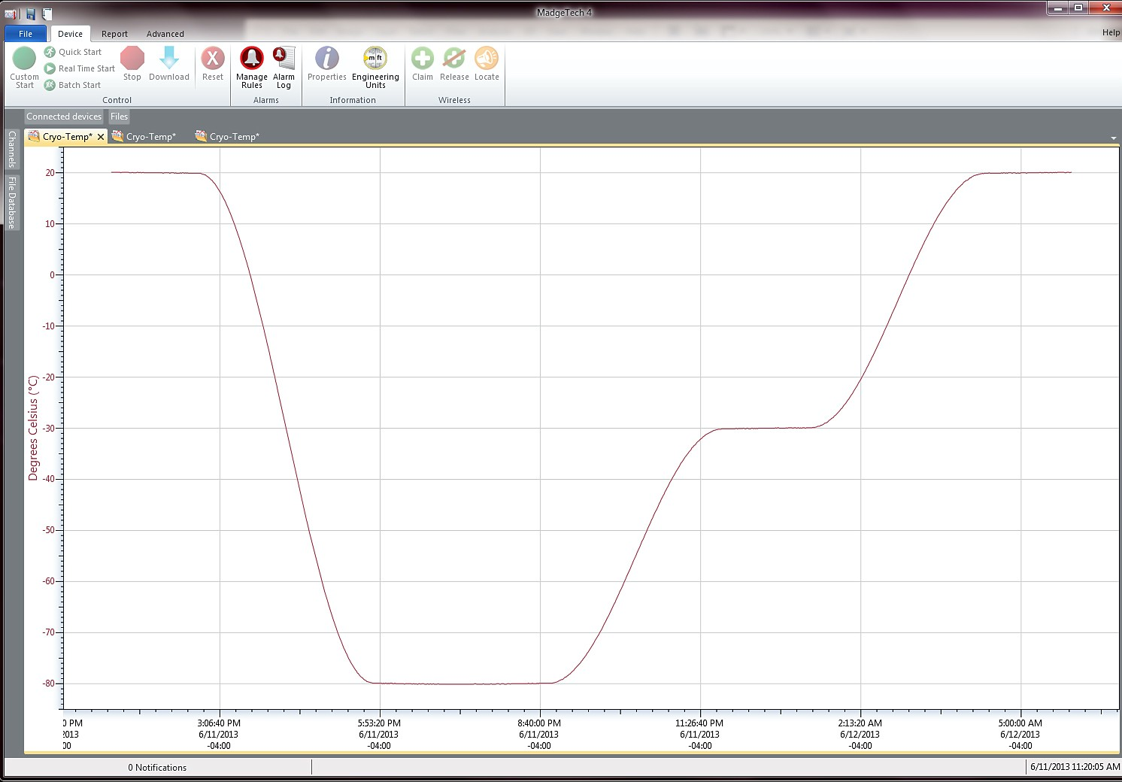

统计

导出到Excel

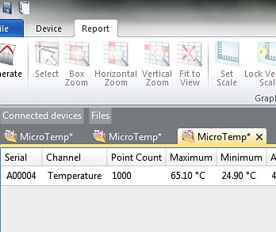

# 特征

* ISO17025认证校准证书
* 符合FDA 21 CFR第11
* IQ/OQ/PQ确认方案
* 提供9或15个防溅CryoTemp数据记录器
* -86 °C至+35 °C（-122 °F至+95 °F）

温度范围

* -80 °C（-112 °F）时的1年电池寿命
* 用户可编程的温度报警与LED的（正常，警告，报警）
* 硬件和软件密码保护
* 同步启动，内存回绕
* 用户可编程开始时间、采样间隔、记录器描述、唯一ID

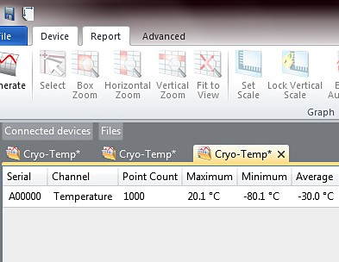

应用

* 超低温冰箱确认
* 超低温冰箱映射

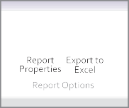

* 超低温冰箱稳定性研究
* 温度测量
  + 显示空气分层
  + 揭示热点
  + 揭示冷冻系统
    - 多图叠加
    - 统计
    - 数字校准
    - 放大/缩小

图表视图

* + - * 平均动力学温度
      * 全时区支持
      * 数据注释
      * 最小值/最大值/ 均线

表格数据视图

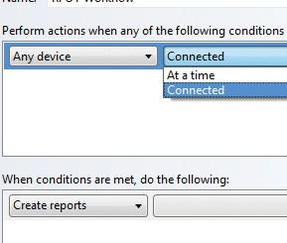

* + - 致死率方程（F0，PU）

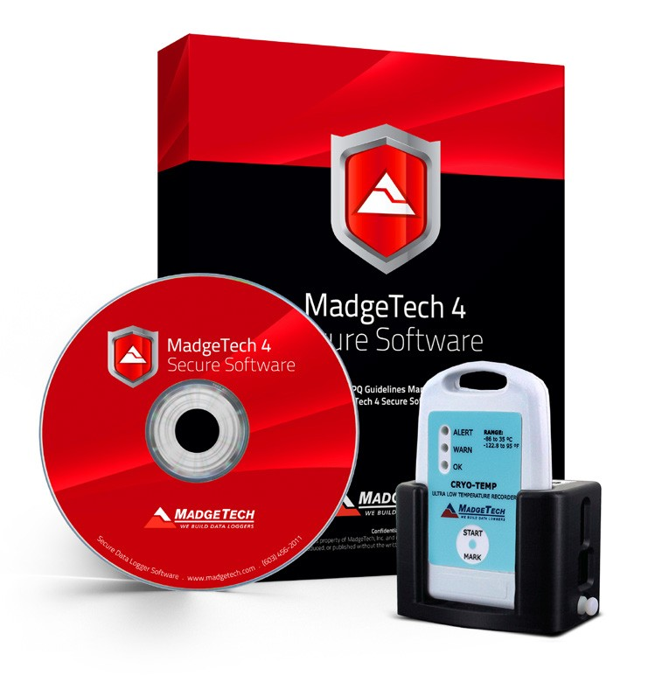

ULT90

超低温冰箱验证系统

* 摘要视图

自动化

ULT90

规格

规格如有变更，恕不另行通知。适用特定的保修补救限制致电（603）456-2011或访问**madgetech.com**了解详情。

|  |  |
| --- | --- |
| 温度 | |
| 温度传感器 | NTC热敏电阻 |
| 温度范围 | -86 °C至+35 °C（-122.8 °F至+95 °F） |
| 温度分辨率 | 0.1 °C（0.18 °F） |
| 校准精度 | ±1.0 °C（1.8 °F） |
| 规定精度范围 | -86 °C至+35 °C（-122.8 °F至+95 °F） |

|  |  |
| --- | --- |
| 一般 | |
| 启动模式 | 软件可编程立即启动最多可提前30天延迟启动带磁性开关的手动启动 |
| 存储器 | 32，767个读数 |
| 环绕 | 是的 |
| 阅读率 | 每5秒1次读数，最多每30分钟1次读数 |
| 密码保护 | 可将可选密码编程到设备中，以限制对配置选项的访问。可以在没有密码的情况下读取数据。 |
| 温度报警 | 用户可选择的上限和下限 |
| 报警延迟 | 软件可编程时间延迟，用于警告/报警限值 |
| 个led | 2个状态和1个报警LED |
| 校准 | 通过软件进行数字校准 |
| 校准日期 | 在设备内自动记录 |
| 电池类型 | 3.6 V锂电池 |
| 电池寿命 | 2年典型值@+25 °C，1分钟读数间隔1年（典型值）@-80 °C，1分钟。阅读间隔 |
| 数据格式 | 日期和时间戳°C、K、°F或°R |
| 时间精度 | +20 °C至+30 °C时最大±2分钟/月  ±5分钟/月（-80 °C时最大） |
| 计算机接口 | IFC 300 USB扩展坞（必需）; 38，400波特 |
| 操作系统兼容性 | Windows XP SP3或更高版本 |
| 操作环境 | -86 °C至+35 °C（-122.80 °F至+95 °F）  0% RH至100% RH |
| IP等级 | IP64（防溅，不可潜水） |
| 尺寸 | 3.3英寸x 2.1英寸x 0.4英寸（83 mm x 54 mm x 11 mm） |
| 重量 | 1.4盎司（40克）  ULT 90 -9共50.9盎司（1443克）ULT 90 -15共59.3盎司（1681克） |
| 材料 | ABS塑料，白色，聚碳酸酯标签 |
| 批准 | CE |

电池损坏：火灾、爆炸和严重烧伤危险。不得短路、充电、强行排放、压碎、穿透或焚烧。如果加热到100 °C（212 °F）以上，电池可能会泄漏或爆炸

订购信息

|  |  |  |
| --- | --- | --- |
| ULT90-9 | PN 901807-00 | 超低温冰箱验证系统包括9个带有校准证书的CryoTemp数据记录器、IFC 300扩展坞、MadgeTech的FDA 21 CFR Part 11安全软件和IQ/OQ/PQ验证方案。 |
| ULT90-15 | PN 901805-00 | 超低温冰箱验证系统包括15个带有校准证书的CryoTemp数据记录器、IFC 300扩展坞、MadgeTech的FDA 21 CFR Part 11安全软件和IQ/OQ/PQ验证方案。 |
| IFC 300 | PN 900315-00 | USB扩展坞 |

■电话：+86 755-8420 0058 ■传真：+86 755-2822 5583 ■[E-mail:sales@eofirm.com](mailto:sales@eofirm.com) ■[http://www.eofirm.com](http://www.eofirm.com/)